国培计划（2018）------示范性网络研修与校本研修整合培训（延续性）
小学英语工作坊项目研修简报
（第一期）
小学英语工作坊项目概况：
项目自2018年9月24日开始，已开展学习达60多天了。本坊共有成员45人，截止12月1日，项目学员导入人数41人已登录，学习人数38人，参训率91.11%，学习率84.44%。研修计划已提交28人，都已批阅，到目前为止，合格人数2人，合格率4.44%。下面是开班以来中国教育电视台国培计划中心发布第一期研修简报的情况：

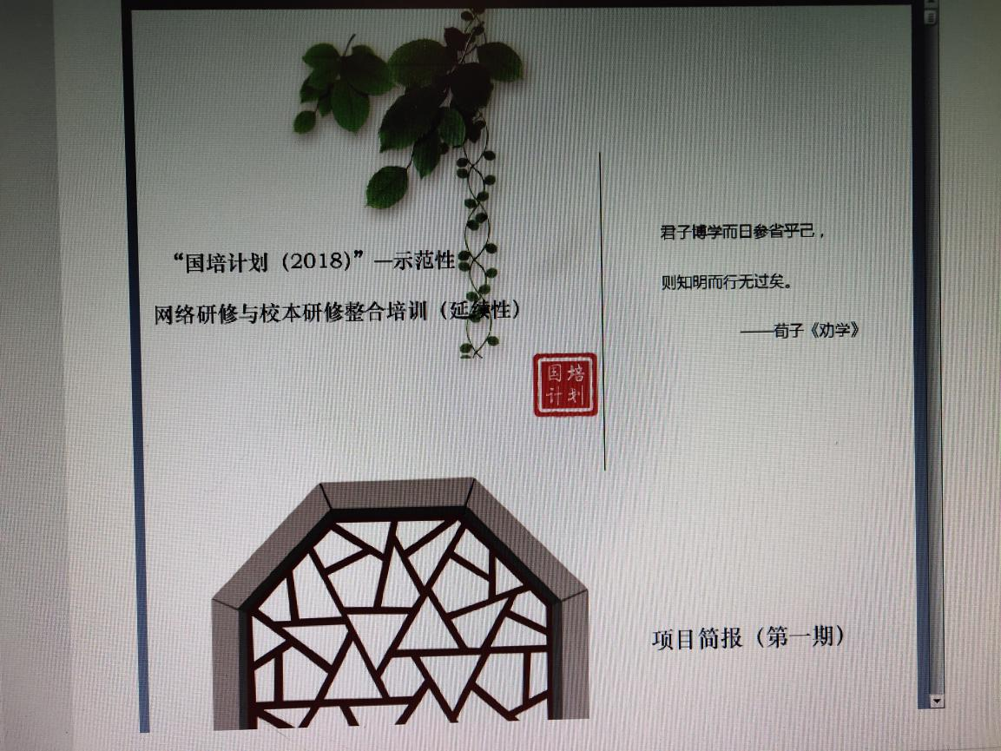

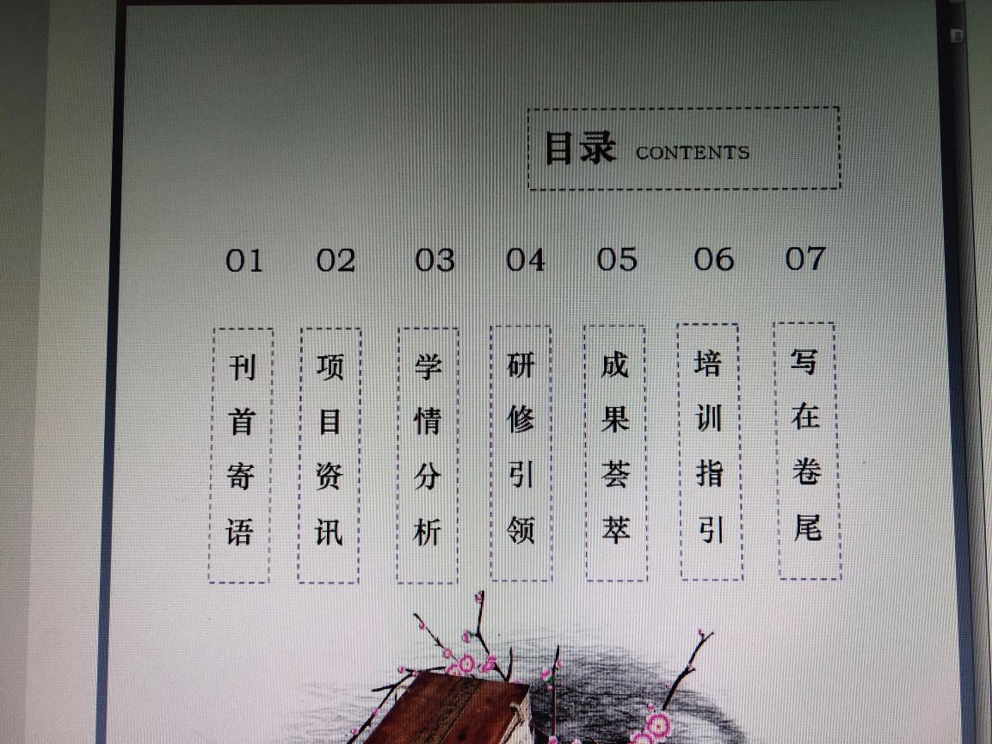

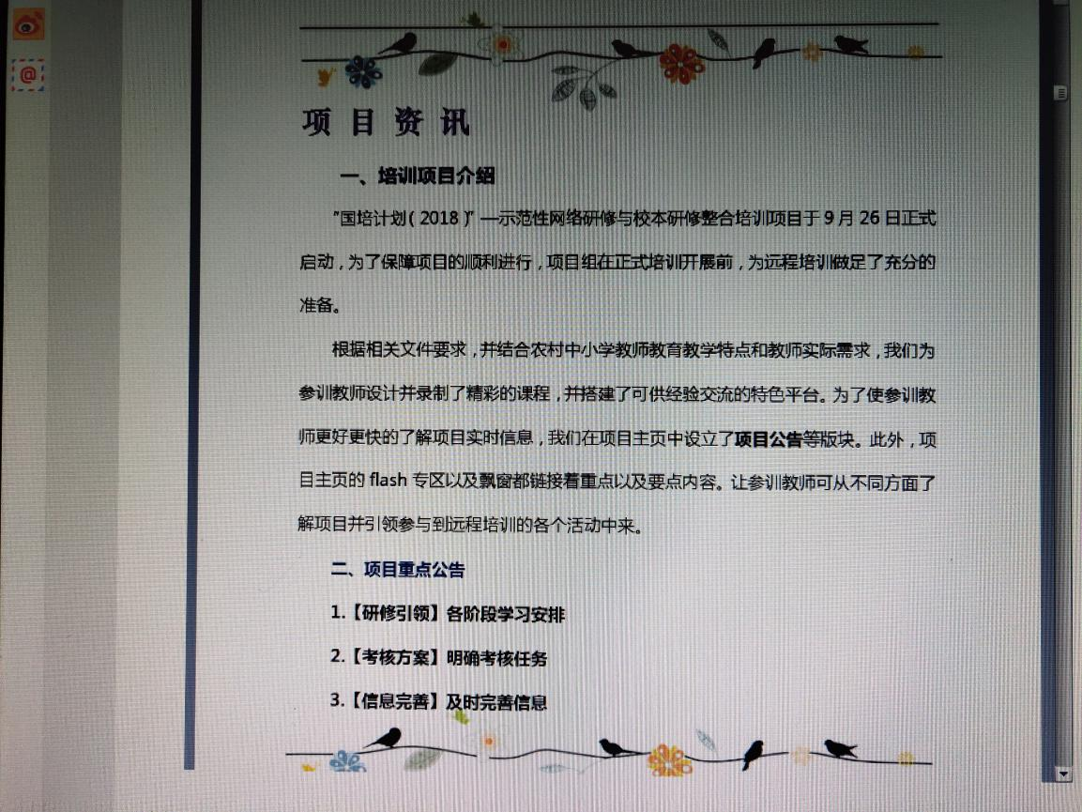

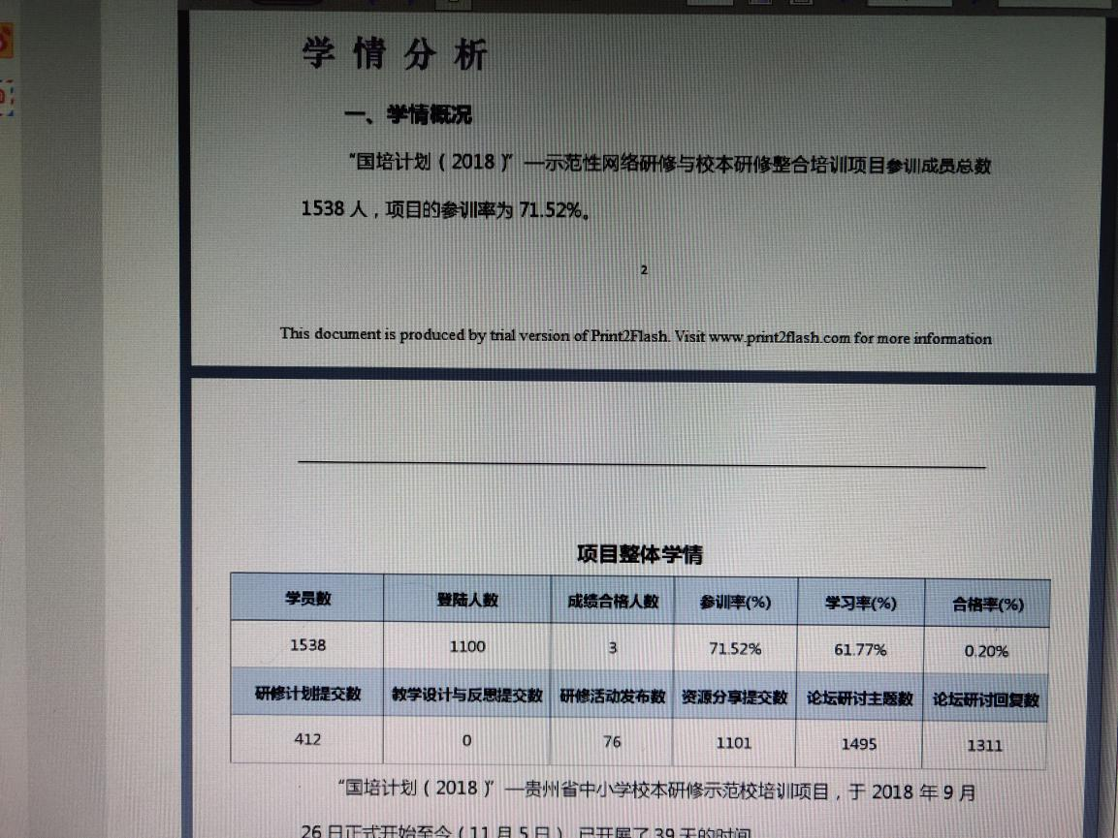

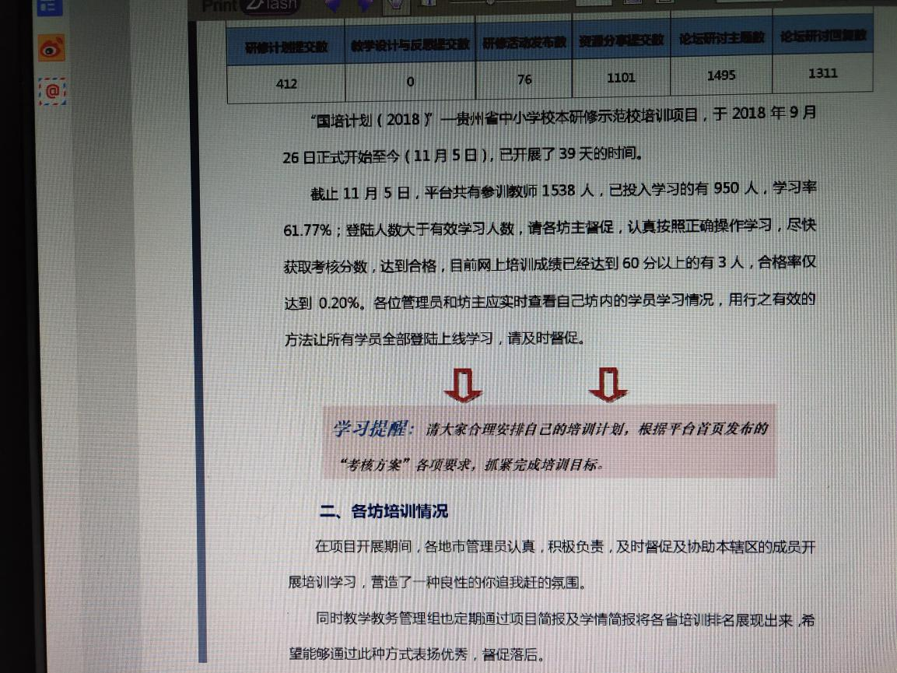
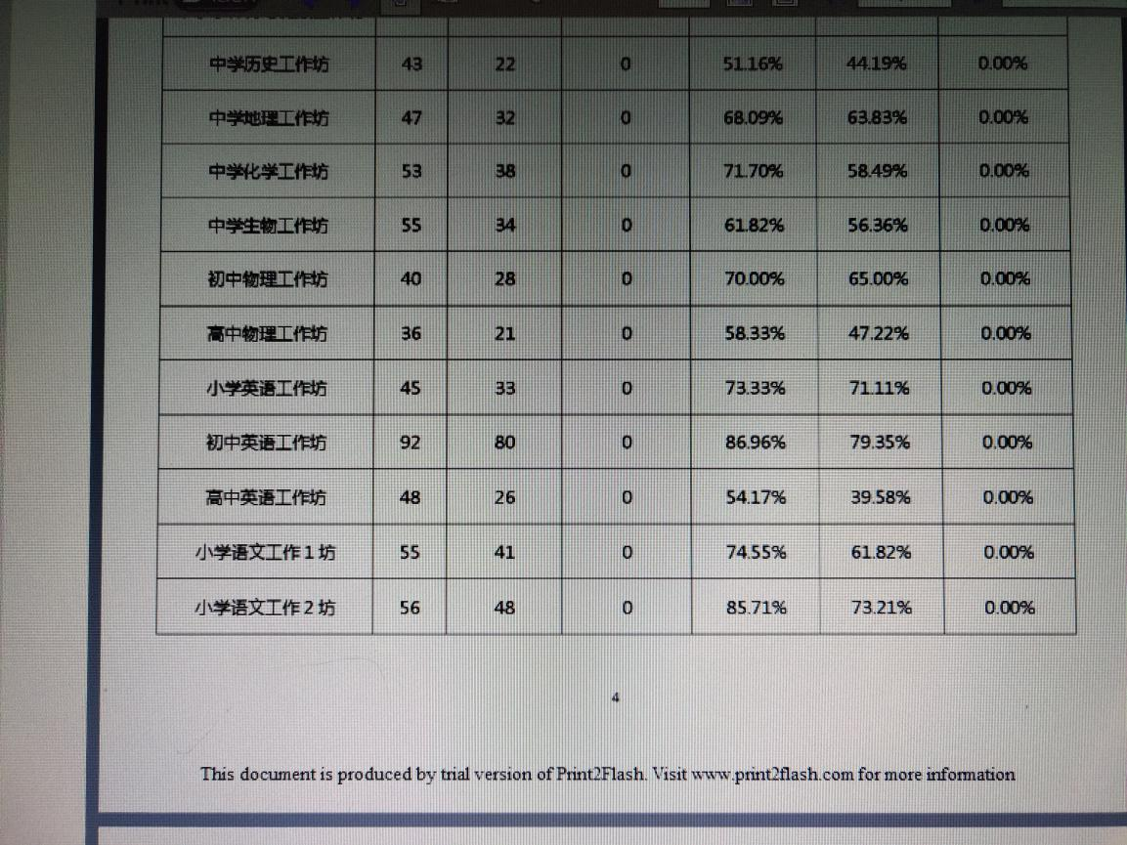
本坊优秀作品展示：
个人研修计划
姓名 | 刘院萍 | 教龄 | 6
学校 | 大山镇中心小学 | 教学班级 | 四年级英语
此次培训过程中您想要解决的一个重难点问题 | 视频制作及剪辑、电子白板教学实践
计划在教学实践中上的一节课的名称 | Peoples and countries
研修目标 | 提升计算机操作能力，将理论用于教学实践。
研修主题 | 加强PPT的实践研究，将信息技术为教学服务
实施步骤 | 1、勤于学习，树立终身学习的观念。  (1) 坚持不懈地学。活到老，学到老，树立终身学习的观念。  (2) 多渠道地学。做学习的有心人，在书本中学习，学习计算机理论、教育教学理论和各种专业知识，增强自己的理论积淀；丰富的教学经验，以达到取长补短的目的。  (3) 广泛地学。学习各种领域的知识、技能，特别要学习现代信息科技，不断构建、丰富自己的知识结构。  2、善于思考，在实践中探求、感悟。时刻把工作与思考相结合，在思考中工作，在工作中思考，创造性地开展工作。  3、勤于动笔，提高教育科研水平。  (1) 及时积累专题研究的第一手资料。  (2) 尝试进行教学设计分析，把自己的专题研究从实践层面提升至理论层面。  4、认真学习培训理论，认真做好作业。

个人研修计划
姓名 | 韦庆坤 | 教龄 | 6
工作单位 | 盘州市竹海镇珠东小学 | 教学班级 | 五年级
此次培训过程中您想要解决的一个重难点问题 | 如何利用多媒体辅助教学，突破教学的重难点，使学生的学习兴趣得到提升。
计划在教学实践中上的一节课的名称 | 五年级上册Unit4 What can you do?PartA let’s learn and write and say
研修目标 | 通过学习与钻研让自己能熟练的在英语课堂上应用信息技术，能制作生动又有趣，适合课堂使用，增色课堂，活跃课堂的动画PPT，并有效的进行教学，提高教学效果及质量，提高学生的学习兴趣。
研修主题 | 提高信息技术在小学英语课堂上的应用能力
实施步骤 | 1、认真听讲，做好笔记，写好心得体会，实践与理论相结合，把知识领悟到心中。  2、制定可行的个人研修计划并认真落实到位。按照计划努力研修，不断提高自己的业务水平。  - 积极主动参与到工作坊的研讨交流中来，在交流中学习别人的长处，提高自己的专业知识。  4.利用所学习的知识，做好课件，上好自己的每一课。
预期研修成果 | 希望通过此次学习，让我在以后的教学中能熟练应用信息技术，把课件做得更加结合实际，能使自己的课堂更加出色，让学生更加喜欢我的课堂，激发学生学习英语的兴趣，从而使学生更爱学习英语。

个人研修计划
姓名 | 余红梅 | 教龄 | 14
学校 | 盘州市双凤镇文笔小学 | 任教学科年级 | 英语三、五年级
此次培训过程中您想要解决的一个信息技术应用的问题 | 通过这次培训能够提升自己的信息技术运用能力；并且能在信息技术教学中熟练的运用，提高英语课堂教学效率。
计划在教学实践中上的一节课的名称 | 五年级上册Unit one :What’s he like ?
研修目标 | 通过这次培训努力研修，不断学习，更新自己的信息技术知识，提升自己的信息技术运用能力；并且能够运用信息技术在英语教学课堂中，活跃英语课堂的气氛，让学生更加直观的学习新知，更好的引导学生开展小组合作。
研修主题 | 提升信息技术能力，活跃课堂气氛
实施步骤 | 1、认真听讲，努力学习，提高自己的信息技术知识。  2、积极主动参与到工作坊的研讨交流中来，发表自己的观点，在交流中学习别人的长处，提高自己的专业知识。  3、借助信息技术改变学生的传统学习模式，拓宽学生思维和视野。  4、制定可行的个人研修计划并认真落实到位；  5、每天按照研修的流程学习，不懂的问题主动与专家交流。  6、按时完成作业，并且及时收看专家视频讲座。  7、通过学习能够掌握信息技术在课堂教学中各种制作、资源和管理的方法。
预期研修成果 | 希望通过此次培训，让我能在今后的教学中能熟练应用信息技术，以此来激发学生学习英语的兴趣。通过此次培训，从而提升自己的信息技术运用能力；并且能够运用信息技术在英语教学课堂中，活跃英语课堂的气氛。

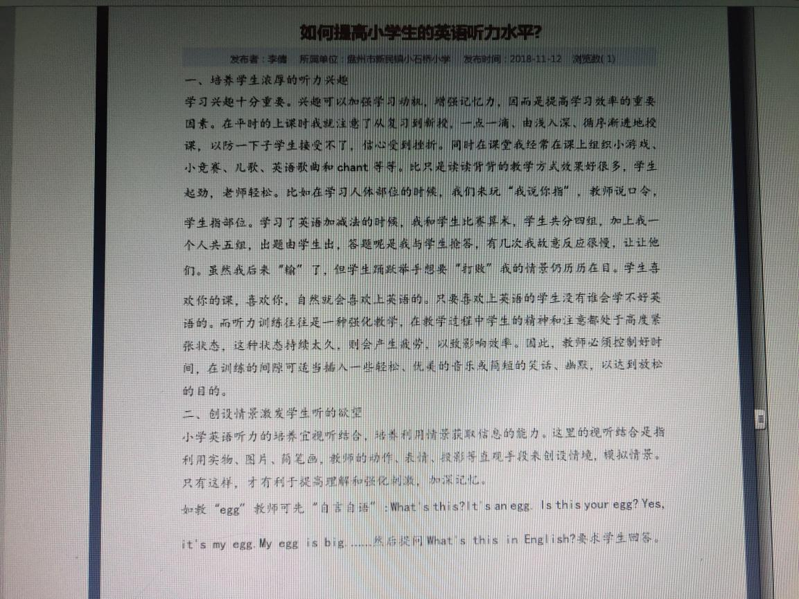

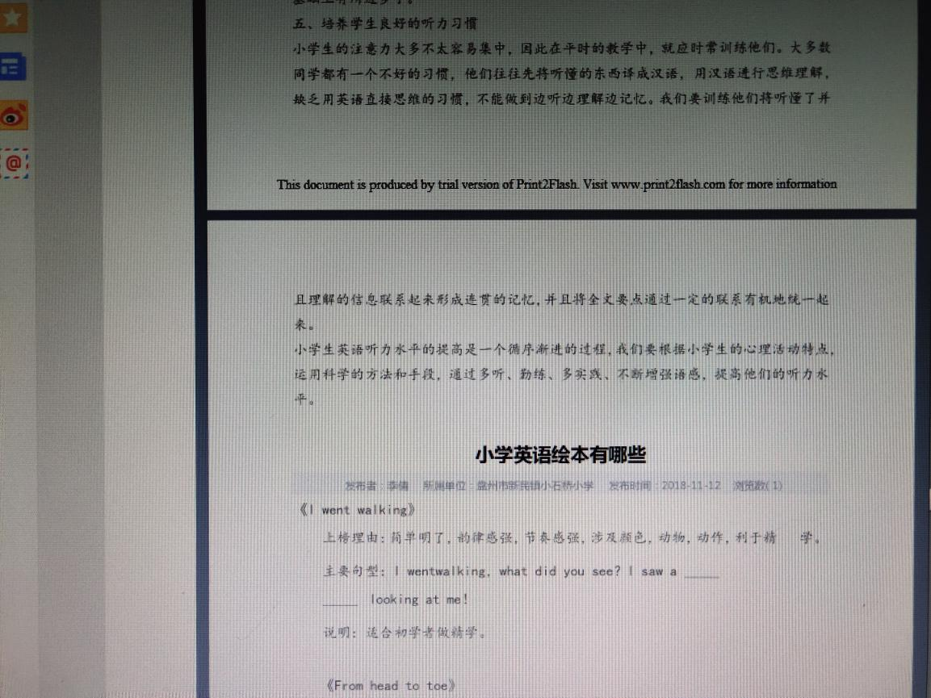

温馨提示：培训已经入第二阶段，请老师们尽快完成第一阶段学习任务。我也知道老师们现在都忙于脱贫攻坚，但尽量抽时间完成并及时提交研修计划，同时参与研修活动。谢谢！

